Erasmus+

In cadrul programului Erasmus+., am avut ocazia să participăm la o mobilitate in Turcia.
Această experiență a fost foarte specială pentru mine , deoarece, am avut șansa descopăr o alta țară , să cunosc oameni noi și să învăț lucruri importante , altfel decât la școală.
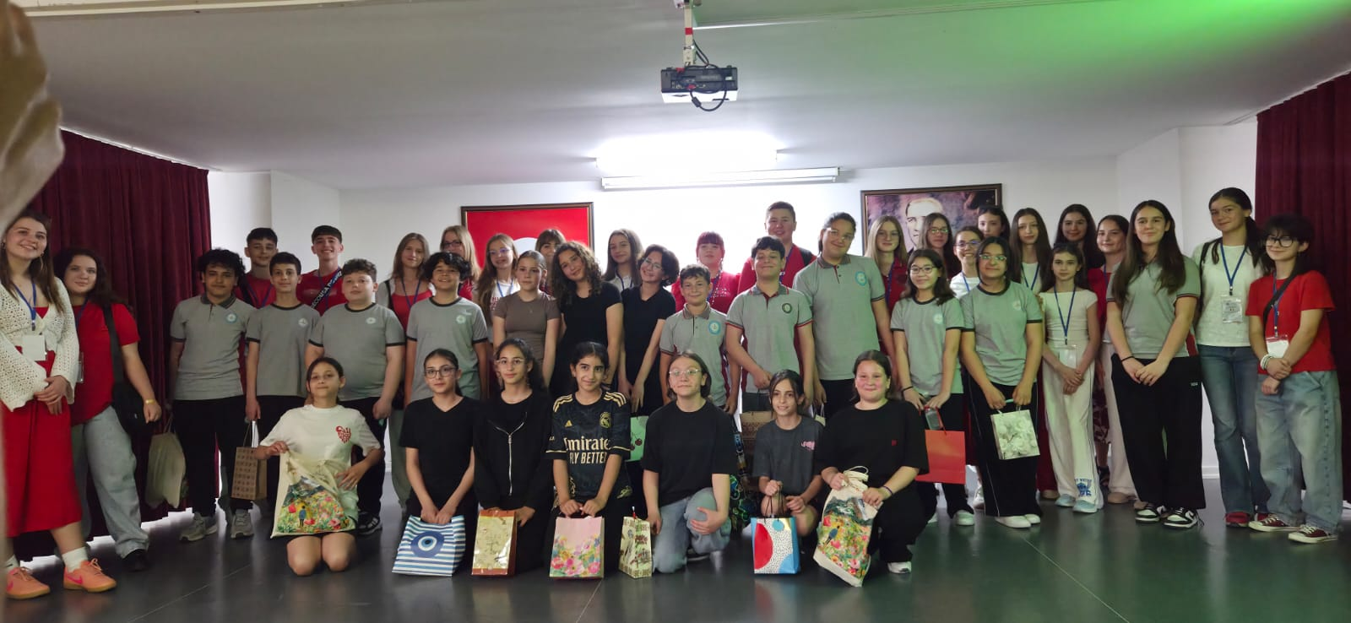

Pe parcursul experienței, am participat la diferite activități educative și culturale, am colaborat cu elevii din Turcia și am descoperit obiceiuri și tradiții diferite de ale noastre. De asemenea, am vizitat diferite locuri iar astfel am aflat mai multe despre cultura și istoria țării .
Cel mai mult mi-a plăcut faptul că am reușit să legăm prietenii cu elevii din Turcia și am descoperit că diferențele dintre culturile noastre nu ne fac să fim foarte diferiți că persoane. Am lucrat împreună și am dus la sfârșit toate sarcinile.
Consider că această experiență m-a ajutat foarte mult. Faptul că mi-am îmbunătățit abilitățile de comunicare in limba engleza poate fi considerat cel mai mic beneficii al acestei mobilități . Această experiență m-a ajutat sa fiu mai sociabila și să am mai multă încredere în mine . M-a învățat să lucrez in echipa și cât de important este să cunoști alte culturi, fara sa le judeci.

